TWLY-81网络高速球机的安装与调试装置
1、设备概述
网络高速球机的安装与调试依据智能建筑行业的发展趋势和特点，结合楼宇智能化技术的功能和应用，以楼宇5A子系统工作任务为导向，基于楼宇智能化、工业自动化、计算机网络通信、综合布线及系统集成等多种技术的综合运用和拓展，多层面地满足了技师和职业院校楼宇智能化设备安装与运行、楼宇设备安装、自动化控制、计算机网络及通信系统工程等相关专业的系统与原理演示、技能展示、工作任务设计与计划、实训、过程与结果评定、考核、鉴定、竞赛、工程项目设计及毕业设计等；系统地训练了学生专业技术、实际动手技能（安装、布线、接线、编程、调试、运行、维护及维修等）、设计规划、交流沟通、团队协作、效率意识及创新思维等能力，同时培养了其严谨的工作作风和良好的职业素养。
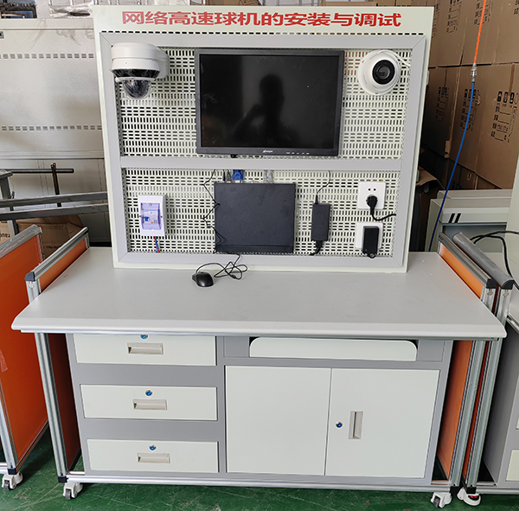
2、技术指标
(7)电源输入：单相三线（第三方接地），AC220V±10%，50/60Hz；
(8)安全保护：接地，漏电（动作电流≤30mA），过压，过载，短路；
(9)整机功耗：≤300W；
外形尺寸（宽×高×深）：1060mm×1900mm×800mm；
设备设施准备：
序号 | 名 称 | 型号与规格 | 单位 | 数量 | 备 注
1 | 彩色监视器 | 14英寸以上 | 台 | 1 | CRT和液晶都可以
2 | 硬盘录像机 | 支持各2路以上报警输入、输出 支持网络视频接入 支持1个以上10/100/1000Mbps RJ45自适应以太网 支持4路以上BNC视频输入 支持IPv4 支持即时回放功能，在预览画面下回放指定通道的录像 | 台 | 1
3 | 球型网络摄像机 |  | 台 | 1 | 带电源适配器
4 | 水晶头 |  | 个 | 100
5 | 双绞线 | CAT 5e | 米 | 50
6 | 综合布线通用工具 | 万用表、螺钉旋具（一字形和十字形）、钢卷尺、穿线器、斜口钳、压线钳、打线钳、电工胶布等 | 套 | 1
7 | 网络测试仪 |  | 台 | 1
8 | 辅材 |  | 套 | 1 | 实现功能所需的配备辅材

